Муниципальное автономное общеобразовательное учреждение
дополнительного образования Центр дополнительного образования «Спектр
Туринского ГО

План-конспект занятия
по валянию из шерсти
в творческом объединении «Шерстяное чудо»
МАОУ ДО ЦДО «Спектр»
на тему «Наливное яблочко»

Разработала: Прошкина Ольга Дмитриевна,
педагог дополнительного образования

2017 г.
Тема занятия: «Наливное яблочко»
Дата проведения: 15.09.2017
Состав учебной группы: 15 обучающихся, на занятии присутствовала 1-я подгруппа- 7 человек, все воспитанники учащиеся МАОУ СОШ №1 г. Туринска 4 б класс, мальчиков-1, девочек-6, возраст 11 лет.
Цель учебного занятия. Ввести обучающихся в образовательную программу, изготовить игольницу «Наливное яблочко» в технике валяние.
Задачи:
- Обучающие:
- познакомить с историей художественного валяния;
- начать освоение техники и способов валяния, познакомить с правилами техники безопасности.
- Развивающие:
- формировать привычку к свободному творческому самовыражению.
- Воспитательные:
- воспитание интереса к народным традициям;
- поощрение доброжелательного отношения друг к другу.
Форма учебного занятия: практическое занятие.
Фома организации работы: индивидуальная.
Образовательные технологии:
- Объяснительно-иллюстративный метод – восприятие и усвоение детьми готовой информации;
- Репродуктивный – воспроизведение обучающимися полученных знаний и освоенных способов деятельности;
- Здоровьесберегающий;
- Информационно – коммуникационный;
- Интеграционный (использование различных средств искусства).
Материально-техническое оснащение занятия:
- иглы для валяния (№ 36),
- ножницы,
- непряденая шерсть,
- щетки для валяния,
- швейные иглы,
- нитки,
- воздушно-пупырчатая пленка,
- мыло,
- емкость для промывания изделий,
- водонагреватель,
- москитная сетка,
- махровое полотенце,
- мультимедиапроектор,
- компьютер,
- презентация.
План занятия. По времени занятие рассчитано на 2 урока по 45 минут с перерывом 10 минут. Во время перемены педагог проводит подвижные игры.
- Введение (15 минут).
- Основная часть:
- Теория (15 минут)
- Практика (45 минут)
- Игры на знакомство во время перемены (10 минут).
- Заключение (15 минут)

Ход занятия.
Добрый день! Наше объединение называется «Шерстяное чудо». Как вы думаете почему? Да, правильно мы работаем с шерстью, как правило, с шерсть овцы. Изготовление изделий из шерсти называется - валяние, или изготовление войлока – это древнейший вид декоративно-прикладного творчества. (Демонстрация слайдов презентации)
Отгадайте загадку:
Королевич из садов
Всех порадовать готов.
Есть с румяненьким бочком
И с весёлым червячком.
Кругленькое с ямочкой
Наливное... (яблочко)
(Т. Лаврова)
Я хочу поговорить с вами о яблоках и их пользе.
О любви людей к яблоку свидетельствует множество посвященных ему пословиц, поговорок, загадок и стихов, упоминаний в мифах, преданиях, легендах и сказках народов мира. Так, православный праздник Преображение Господне в народе назвали Яблочным Спасом, так как к тому времени поспевали яблоки. Этот праздник мы отмечаем 19 августа. А во многих народных сказках можно встретить символ вечной молодости – молодильные яблоки.
Одним из двенадцати подвигов Геракла, было похищение золотых яблок из сада Гесперид. Причиной Троянской войны считают «яблоко раздора». Ну, а русскую песню «Яблочко» и основанные на ней множество частушек, слышал, наверное, каждый.
Одно из величайших научных открытий нового времени, по легенде, тоже связано с яблоком. Считается, что Ньютон пришел к закону всемирного тяготения, обратив внимание на яблоко, упавшее с ветки, и впервые задумавшись над тем, почему, собственно, предметы падают вниз.
По словам археологов, даже пещерные люди употребляли в пищу яблоки. В Древнем Риме было известно 23 сорта яблок, а благодаря римским солдатам яблоки попали и в Европу. Сейчас яблони – наиболее популярные фруктовые деревья в мире.
Яблоки очень полезны для здоровья – укрепляет иммунную систему, зрение, кожу, волосы и ногти, в них содержатся полезные пищевые волокна, железо, пектин и микроэлементы, дарящие здоровье. В яблоках есть почти все вещества, которые необходимы организму: кальций, магний, фосфор, калий, натрий, железо, витамины С, Е, РР, В1, В2, В6, фолиевая кислота, каротин. Они легко усваиваются и их сочетания для людей оптимальны.
Как вы думаете, что мы сегодня с вами будем делать на занятии? Мы будем делать с вами яблоко, оно тоже будет полезное, его можно использовать как игольницу, как игрушку на елку или просто декоративное интерьерное украшение. Я научу вас, как сделать яблочко в технике «валяние». (Демонстрация слайдов презентации)
Есть, так называемое, сухое и мокрое валяние, с которым мы сегодня и познакомимся. Процесс валяние длительный и трудоемкий, чтобы его ускорить, я подготовила для вас заготовки из синтепона, которые послужат основой для нашего яблочка. Конечно, основой может быть шерсть, но синтепон сэкономит нам время и деньги.
Для сухого валяния нам необходимы специальные иглы и шерсть. Наша с вами задача покрыть синтепоновую основу шерстью. Для этого мы отрывает кусочек шерсти, перепутываем ее и при помощи иголки приваливаем к основе. Валяние происходит за счет структуры шерсти, которая имеет чешуйки и иголки, которая имеет специальные зазубринки. Иголочка помогает шерстинкам сваливаться, соединяя чешуйки между собой и образуя материал, который называется войлок. Обращаю ваше внимание на правила техники безопасности, иголки очень острые, поэтому работаем очень осторожно, чтобы не поранить себя, а для того чтобы сохранить очень хрупкие иголки, втыкать и вынимать их нужно под одним и тем же углом. (Приложение № 1)
Мы должны укрыть нашу заготовку шерстью так, чтобы синтепон не был виден. Вы можете украсить ваше яблочко, приваливая шерсть другого цвета на бочок вашей заготовки.
( Пока обучающиеся работают самостоятельно, педагог наблюдает и помогает).
Яблоко – любимый предмет сказок и поговорок. Какие поговорки о яблоках вы знаете? Что они обозначают?
- Кто яблоко в день съедает, у врача не бывает.
- Яблоко от яблони недалеко падает.
- Такая теснота, что яблоку упасть негде.
- Не тряси яблока, покуда зелено: созреет – само упадёт.
- От одного гнилого яблока весь воз загнивает.
- Не вырастишь яблоню – не съешь яблока.
- Точно в яблочко.
- Яблоко румяное, а внутри – червоточина.
- Запретный плод всегда сладок. Запретный плод (то, чего нельзя делать, брать и т. п. — по запретному райскому яблоку).
В пословицах и поговорках скрыта народная мудрость. Объясните мне значение этих пословиц, как вы их понимаете.
Конечно, свалять объемную вещь можно используя только сухое валяние. Но это процесс длительный, чтобы его ускорить перейдем к мокрому валянию. Для этого нам необходимы: вода, мыло, пупырчатая пленка. Смачиваем наши заготовки, начинам нежно притирать шерсть, постепенно усиливая нажим.
Когда мы валяем объемное изделие из шерсти в технике мокрого валяния, мы его сжимам, а сила в руках у нас у всех разная, потому что мы все разные. Я предлагаю вам игру «Катилось яблочко…» Сейчас мы все встанем вокруг стола и начнем передавать друг другу яблоко, но прежде чем передать, мы его поваляем в руках. Передачу яблока осуществляем на счет «10». Играем до тех пор, пока ваше яблоко к вам не вернется.
Готовность мы можем определить по следующему признаку, если при щипании войлочного полотна отделяется несколько шерстинок, то наше изделие готово.
Сейчас нам нужно его тщательно прополоскать, удалив все мыло. При контрастном полоскании – холодная/ теплая вода процесс уваливания продолжается. После полоскания максимально высушиваем нашу заготовку в полотенце.
Я подготовила вам заранее листочки и веточку для яблока. Нам необходимо соединить все наши заготовки в чудесное яблочко. Пришиваем к яблоку веточку и заготовки листочков.
На уроках технологии в школе вы знакомились с правилами техники безопасности при работе с иглами для шитья. Напомните мне эти правила. (Называют, если затрудняются ответить, знакомлю с правилами ТБ.) (Приложение № 2)
(Сшивают.)
Ну, вот наше яблочко и готово. Так как шерсть это органический материал, вам его нужно будет дома тщательно просушить, иначе наше яблочко просто испортится и сгниет.
В завершении занятия я предлагаю вам викторину о яблоках.

Победитель получит эмблему с овечкой, кто больше всех в месяц соберет овечек, чья отара будет больше, получит право на размещение своей фотографии на доске почета нашего объединения. Овечек также можно получить за участие в конкурсах, выставках, за активное участие в жизни объединения и нашего Центра.
Часто мудрые восточные сказки заканчиваются словами: «С неба три яблока упало – одно мое, другое твое, а третье тому, кто слушал и понял эту сказку».
Ответьте мне на вопросы:
- Что нового вы узнали сегодня?
- Понравилась ли вам техника «валяния»?
- Какими материалами и инструментами мы воспользовались сегодня для изготовления нашего яблока?
- Какие трудности у вас были в работе?
- Чье яблоко вам понравилось больше всего? Почему?
Вы большие молодцы! Спасибо вам за ваш труд и внимание. Наше занятие подошло к концу. Вы видите у меня в кабинете 3 вазы с цветами красного, желтого и синего цвета, а одна ваза пустая. Я прошу вас стать флористами, создателями композиций из цветов, и собрать букет вашего настроения от сегодняшнего занятия. Красный – все понравилось, желтый – скорее понравилось, чем нет, синий – не понравилось.
Благодарю вас за букет и занятие, жду вас на следующее занятие с хорошим настроением и материалами для изготовления цветка-подставки под горячее, нужна шерсть того цвета, который вы возьмете за основу. (Показать образец) Следующее занятие по расписанию.
До свидания!

Список использованной литературы
Интернет-ресурсы:
- http://www.myshared.ru/slide/996787/
- https://nsportal.ru/shkola/tekhnologiya/library/2015/05/19/suhoe-valyanie-iz-shersti
- http://fishki.net/1295533-jablochnyj-spas-vse-o-prazdnike.html

Приложение № 1

Как работать с иглами для валяния
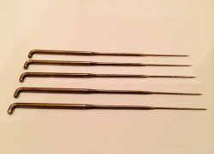
Сухое валяние из шерсти может стать вашим любимым хобби, но первое впечатление может быть испорчено из-за неправильного обращения с инструментами. Иглы для валяния особенные, и пользоваться ими нужно по-особенному.
Основные правила работы с иглами:
- держите и втыкайте иглу строго перпендикулярно поверхности;
- не делайте сильный размах, иначе вы повредите или себя, или стол, или саму иглу;
- хорошенько прицеливайтесь, делая прокол. Иглы очень острые и легко могут ранить вас;
- не держите заготовку на весу во время прокола, используйте поролон или щетку для валяния.
Приложение № 2

Правила работы с иглой для шитья
- Храните иголку в игольнице.
- Передавайте иглу в игольнице с ниткой.
- Не берите иглу в рот.
- Не втыкайте иглу в одежду.
- Во время работы с иглой пользуйтесь наперстком.
- До и после работы проверяйте количество игл.
- Во время работы втыкайте иглу в игольницу.
- Не отвлекайтесь во время работы с иглой.
Технологическая карта изготовления изделия
(Описание приемов, применяемых при выполнении изделия)

 | Этапы работы | Фотоиллюстрация
1. | Яблоко сделано вручную; в смешанной технике - методом сухого и мокрого валяния. | 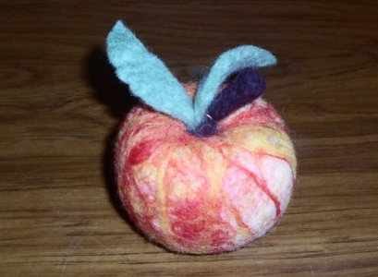
2. | Материалы и инструменты:  - шерсть для валяния;  - иголка для валяния;  - поролоновая губка или щетка для валяния;  - мыло;  - вода;  - армированная либо воздушно - пузырьковая пленка;  - полотенце;  - иголка с ниткой;  - ножницы. | 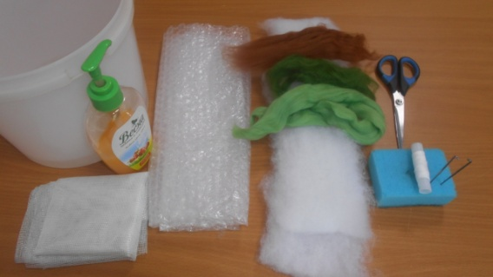
3. | Первый этап в изготовлении нашего яблока – сухое валяние. Необходимо скрутить из синтепона заготовку в форме шара. С помощью пуходерок начесать шерсть нужного цвета или перепутать руками и обернуть наши заготовки. Закрепить иглой для фелтинга. | 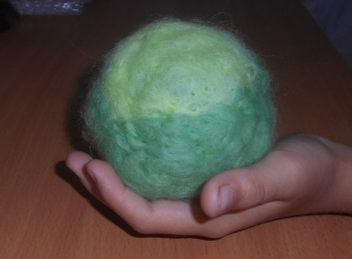  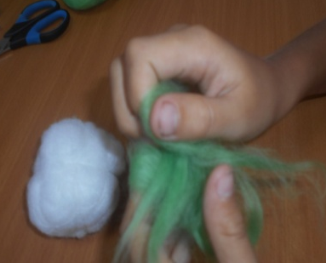  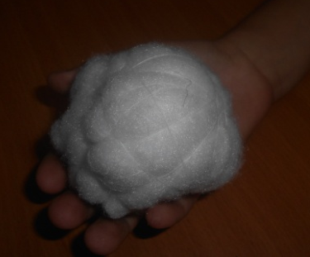  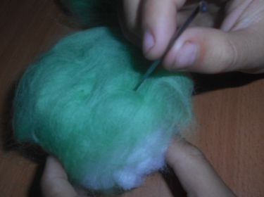
4. | Второй этап - мокрое валяние. Аккуратно поливаем нашу заготовку для яблока тёплой водой и добавляем мыло. Затем начинаем, нежно крутить ее в руках, не сжимая. Через несколько минут такого нежного валяния можно постепенно усиливать нажим, вплоть до того, что начать катать наше яблока по пупырчатой поверхности. Этот "массажный эффект" также помогает ему сваливаться. В результате наших действий мы получаем яблоко из плотного войлока. | 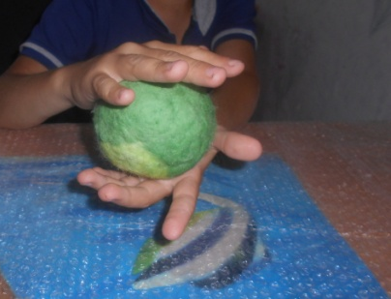  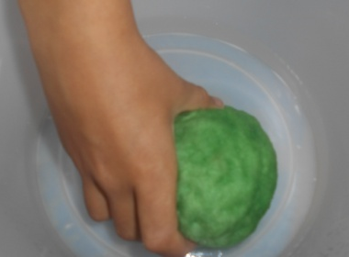  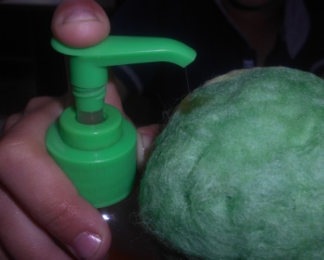  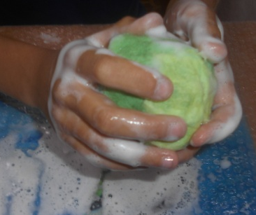
5. | К сваленному и просушенному яблоку пришить веточку и листочки. | 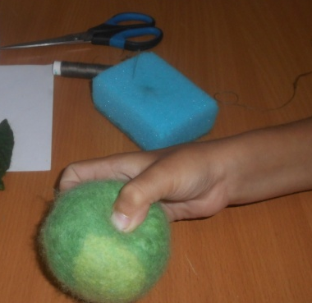  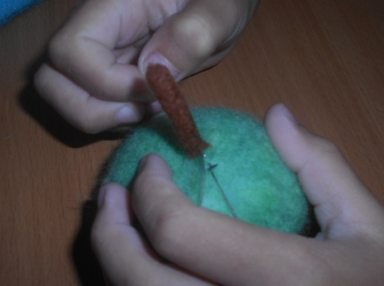
6. | Наше наливное яблочко готово! | 